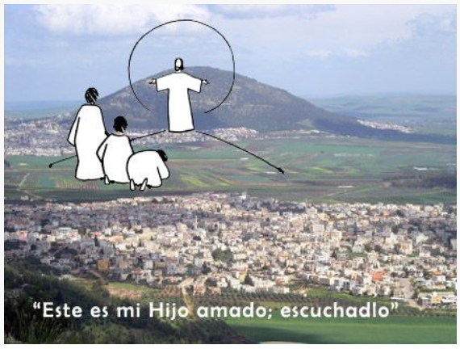[](https://www.google.es/url?sa=i&url=https://es.dreamstime.com/stock-de-ilustraci%C3%B3n-cuaresma-traducci%C3%B3n-espa%C3%B1ola-prestado-letras-del-vector-image88717741&psig=AOvVaw1bMXw-89Kj43q7R3M_S4NY&ust=1582734379993000&source=images&cd=vfe&ved=0CAIQjRxqFwoTCMjc96KP7ecCFQAAAAAdAAAAABAD)